การทดสอบการยอมรับซอฟต์แวร์จากผู้ใช้งานและการทดสอบเชิงถดถอย

ด้วยวิธีการอัตโนมัติ

ACCEPTANCE TESTS AND AUTOMATED REGRESSION TESTING
ฐิตารีย์ รุทธโชติ* เอกภพ บุญเพ็ง**
สาขาวิชาเทคโนโลยีสารสนเทศ คณะวิทยาการสารสนเทศ มหาวิทยาลัยบูรพา อำเภอเมือง จังหวัดชลบุรี
info@it.buu.ac.th

บทคัดย่อ
โครงงานนี้นำเสนอการทดสอบการยอมรับซอฟต์แวร์จากผู้ใช้งานและการทดสอบเชิงถดถอยด้วยวิธีการอัตโนมัติเพื่อทดสอบระบบ Portfolio ในคณะวิทยาการสารสนเทศ มหาวิทยาลัยบูรพา
การทดสอบระบบ Portfolio ในคณะวิทยาการสารสนเทศ มหาวิทยาลัยบูรพา จัดทำขึ้นเพื่อค้นหาข้อผิดพลาดที่เกิดขึ้นในระบบเพื่อให้บุคลากรในคณะสามารถใช้งานระบบได้อย่างราบรื่น สืบเนื่องจากได้มีการทดสอบระบบด้วย Robot Framework จึงทำให้ระบบไม่มีข้อผิดพลาดเกิดขึ้น และได้มีการเพิ่มหนังสือคำสั่งขึ้น เพื่อเพิ่มความสะดวกให้กับผู้ใช้งานระบบ ผู้ใช้สามารถ เพิ่มหนังสือคำสั่ง ดูหนังสือคำสั่ง แก้ไขหนังสือคำสั่ง ลบหนังสือคำสั่งได้ และในส่วนหนังสือคำสั่ง ได้มีการทดสอบระบบด้วย Robot Framework เรียบร้อยแล้ว จึงทำให้ระบบสามารถใช้งานได้ตามปกติและไม่มีข้อผิดพลาดเกิดขึ้น

คำสำคัญ : Robot Framework , หนังสือคำสั่ง

Abstract
. This project presents the acceptance tests of the software users and automated regression testing for Informatics's portfolio. Informatics's portfolio tested to find bugs or mistakes in this system by Robot Framework so there are no errors, and there have been added Letter of Instruction to add more comfortable to the users of system. Users can add, look, edit, delete the Letter of Instruction themselves.
Moreover, when the Letter of Instruction successfully tested by the Robot Framework, the system can operate normally and no errors.
Age Pension , Food ,Activity, diseases, Nursing Home, and Statistics of elderly.

Keywords : Robot Framework, Letter of
Instruction

1. บทนำ
เนื่องจากปัจจุบันคณะวิทยาการสารสนเทศ มหาวิทยาลัยบูรพา ได้จัดทำระบบแฟ้มประวัติบุคลากรขึ้น เพื่อรวบรวมประวัติและผลงานของบุคลากรในคณะ จัดทำขึ้นเพื่ออำนวยความสะดวกให้กับบุคลากรและง่ายต่อการเก็บข้อมูลของบุคลากรซึ่งมีจำนวนมากที่ผ่านมาได้มีการพัฒนาระบบไปแล้วบ้างแต่ระบบถือว่ายังมีข้อผิดพลาดอยู่พอสมควร จึงทำให้ต้องมีการพัฒนาระบบและการทดสอบเชิงถดถอยด้วยวิธีการอัตโนมัติ เพื่อตรวจสอบข้อผิดพลาด
โครงงานนี้มีจุดมุ่งหมายที่จะพัฒนาระบบและทดสอบเชิงถดถอยด้วยวิธีการอัตโนมัติ เพื่อให้ง่ายต่อการใช้งานของบุคลากร และเพื่อลดข้อผิดพลาดที่จะเกิดขึ้นกับระบบ ทำให้ระบบเป็นที่น่าพึงพอใจของบุคลากรในคณะวิทยาการสารสนเทศ มหาวิทยาลัยบูรพา ทำให้ทางผู้จัดทำมีแนวคิดในการพัฒนาและทดสอบระบบเพื่อตอบสนองความต้องการของบุคลากรให้ได้มากที่สุด เนื่องจากระบบดังกล่าว ถือว่าเป็นระบบหนึ่งที่สำคัญในการเก็บประวัติส่วนตัวของบุคลากรในคณะ ดังนั้นระบบไม่ควรมีข้อผิดพลาดเกิดขึ้นในระหว่างการแก้ไขรวมไปถึงการบันทึกข้อมูลและควรที่จะมีความปลอดภัยในการเข้าถึงระบบให้สูงที่สุด เพื่อป้องกันการลักลอบเข้าถึงข้อมูลโดยไม่ได้รับอนุญาต

2. วัตถุประสงค์
1. เพื่อศึกษา วิเคราะห์ และออกแบบการทดสอบเชิงถดถอยด้วยวิธีการอัตโนมัติ ในหัวข้อ กรณีศึกษาระบบแฟ้มประวัติบุคลากร
2. เพื่อทดสอบการใช้งานของระบบแฟ้มประวัติบุคลากร

3. วิธีดำเนินโครงงาน
3.1 วิเคราะห์ระบบงาน
3.1.1 แผนภาพยูสเคส (Use Case Diagram)
ในส่วนนี้ผู้จัดทำได้เพิ่มโมดูล Letter of Instruction สำหรับ User และ Admin ดังภาพที่ 3-1
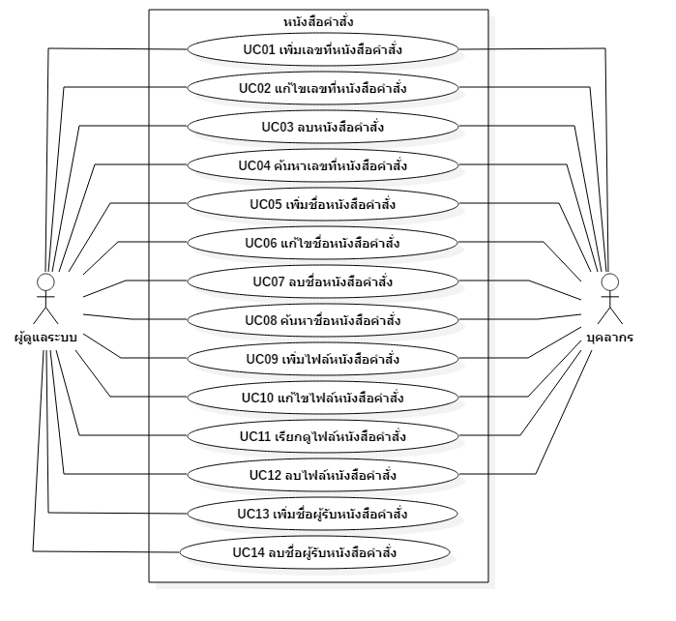

ภาพที่ 3-1 แสดงยูสเคสของระบบ
3.2 การออกแบบการทดสอบระบบ
ในส่วนของกรณีทดสอบระบบจะมี 2 ส่วนหลักๆ คือ ส่วนผู้ใช้งานระบบ (User) และส่วนผู้ดูแลระบบ (Admin) มีรายละเอียดดังนี้
3.2.1 หน้าเข้าสู่ระบบ (Login) เป็นกรณีทดสอบการเข้าสู่ระบบของผู้ใช้งาน ดังภาพ 3-23
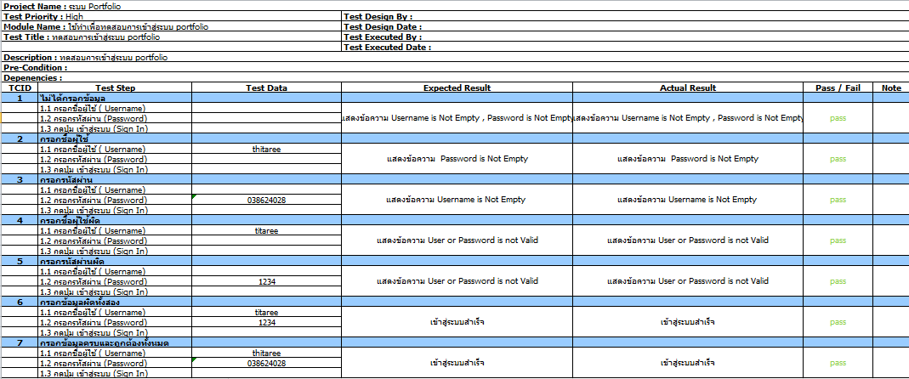

4. ผลการดำเนินโครงงาน

4.1 ตัวอย่างหน้าจอโปรแกรมที่พัฒนา
4.1.1 หนังสือคำสั่ง ในส่วนของผู้ใช้ระบบ (User)
และ (Admin)
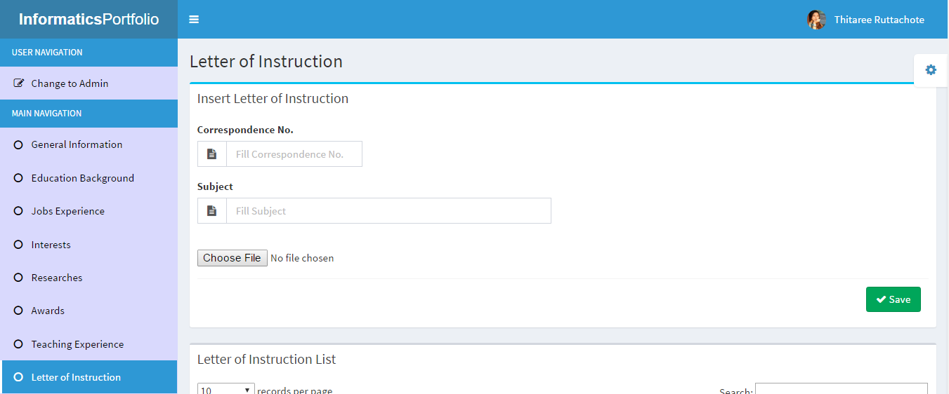

ภาพที่ 4-1 แสดงการกรอกข้อมูลหนังสือคำสั่ง
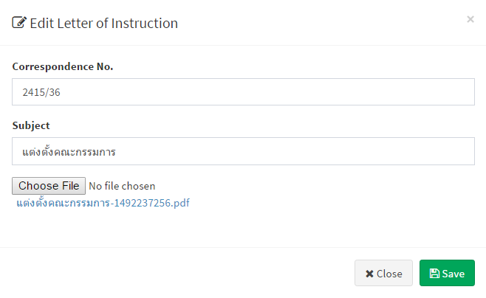

ภาพที่ 4-2 แสดงการแก้ไขข้อมูลหนังสือคำสั่ง
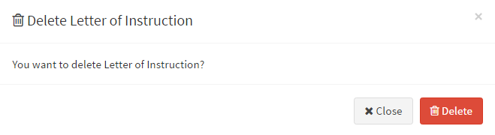

ภาพที่ 4-5 แสดงการลบข้อมูลหนังสือคำสั่ง

ภาพที่ 4-6 แสดงลิงก์หนังสือคำสั่ง
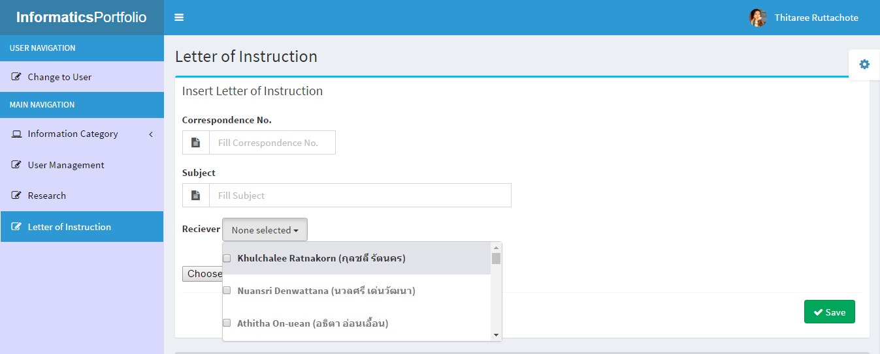

ภาพที่ 4-7 แสดงการเลือกชื่อผู้รับหนังสือคำสั่ง

4.2 ผลการทดสอบระบบ
ในส่วนของผลการทดสอบระบบจะมี 2 ส่วนหลักๆ คือ ส่วนผู้ใช้งานระบบ (User) และส่วนผู้ดูแลระบบ (Admin) มีรายละเอียดดังนี้
ซึ่งยกตัวอย่างการทดสอบระบบมา 2 หน้าจอ ได้แก่
4.2.1 ส่วนผู้ใช้งานระบบ (User)
- แสดงผลการทดสอบหน้าเข้าสู่ระบบ
4.2.2 ส่วนผู้ดูแลระบบ (Admin)
- แสดงผลการทดสอบหน้าการจัดการข้อมูล
ผู้ใช้

4.2.1 ส่วนผู้ใช้งานระบบ (User)
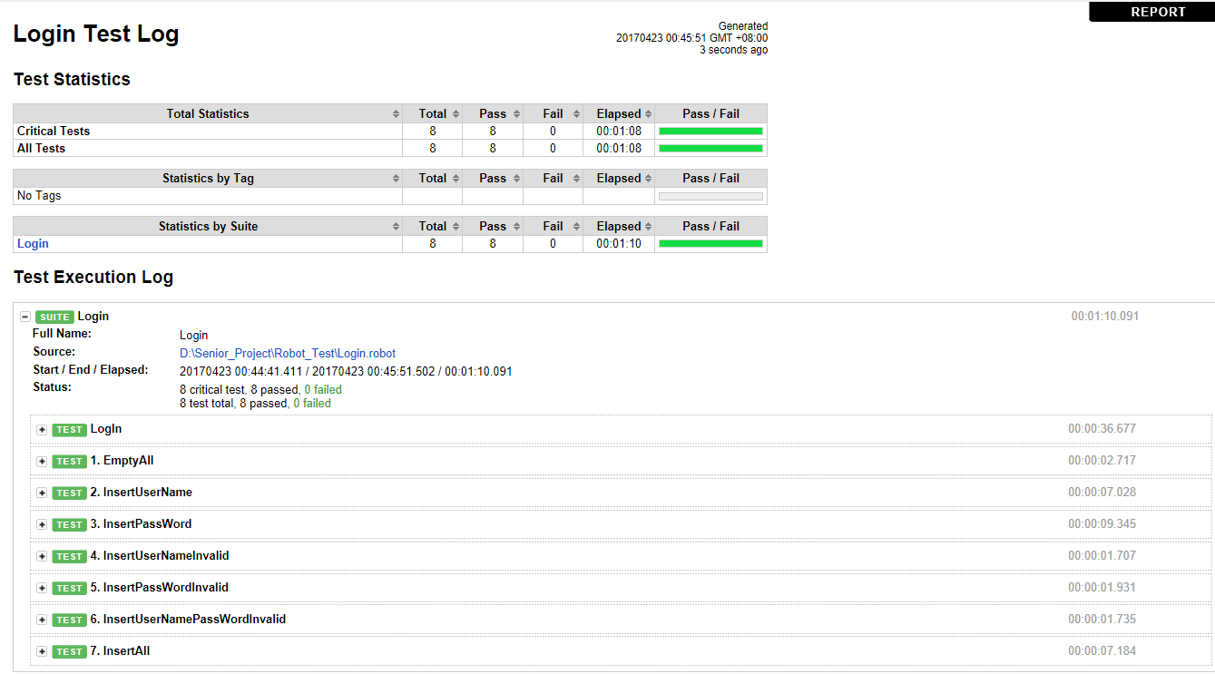

ภาพที่ 4-8 แสดงผลการทดสอบหน้าเข้าสู่ระบบ

4.2.2 ส่วนผู้ดูแลระบบ (Admin)
4.2.2.1 หน้าการจัดการข้อมูลผู้ใช้ (User Management)
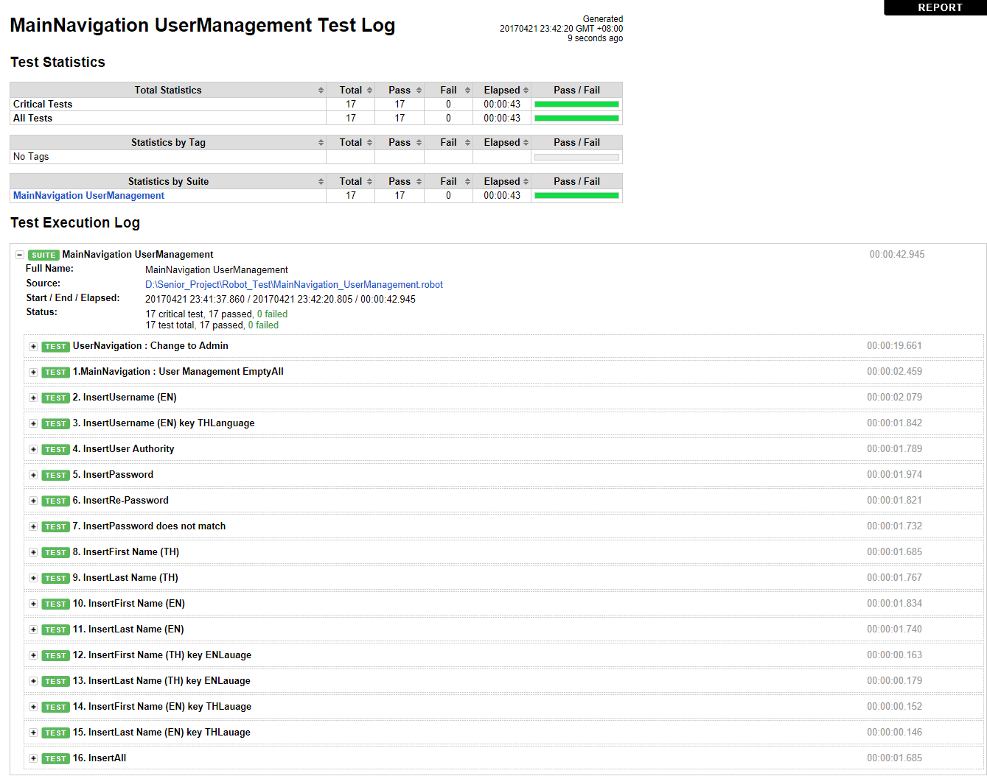

ภาพที่ 4-30 แสดงผลการทดสอบหน้าการจัดการข้อมูลผู้ใช้

5. สรุปผลการดำเนินโครงงาน
การทดสอบการยอมรับซอฟต์แวร์จากผู้ใช้งานและการทดสอบเชิงถดถอยด้วยวิธีการอัตโนมัติ ได้ดำเนินการตามแผนที่วางไว้ ซึ่งเป็นไปตามขอบเขตและวัตถุประสงค์ที่ได้กำหนด ซึ่งการทดสอบระบบ Portfolio จะทำให้ผู้ใช้งานทำงานได้อย่างราบรื่น สืบเนื่องจากได้มีการทดสอบระบบเป็นที่เรียบร้อยแล้ว และได้มีการเพิ่มโมดูลหนังสือคำสั่ง ผู้ใช้ระบบและผู้ดูแลระบบสามารถจัดการกับหนังสือคำสั่ง โดยการเพิ่ม ลบ เรียกดูและแก้ไขหนังสือคำสั่งได้
ซึ่งระบบ Portfolio ได้ถูกทดสอบผ่าน Robot Frame Work ซึ่งมีการทดสอบแบ่งออกเป็น 2 ส่วน ได้แก่ ผู้ใช้งานระบบ (User) และผู้ดูแลระบบ (Admin) มีรายละเอียดดังนี้
- ในส่วนของผู้ใช้งานระบบ (User)
1.1 หน้าเข้าสู่ระบบ (Login)
1.2 หน้าข้อมูลทั่วไป (General Information)
1.3 หน้าระดับการศึกษา (Education background)
1.4 หน้าประสบการณ์การทำงาน (Job Experience)
1.5 หน้าความสนใจ (Interests)
1.6 หน้าโครงการวิจัย (Research Project)
1.7 หน้าวารสาร (Journal)
1.8 หน้าการดำเนินการ (Proceeding)
1.9 หน้ารางวัล (Awards)
1.10 หน้าประสบการณ์ในการสอน (Teaching Experience)
1.11 หน้าหนังสือคำสั่ง (Letter of Instruction)

- ในส่วนของผู้ดูแลระบบ (Admin)
2.1 หน้าข้อมูลส่วนบุคคล (Personal Information)
2.2 หน้าข้อมูลการวิจัย (Research Information)
2.3 หน้าข้อมูลการศึกษา (Education Information)
2.4 หน้าการจัดการข้อมูลผู้ใช้ (User Management)
2.5 หน้าหนังสือคำสั่ง (Letter of Instruction)

นอกจากนี้โมดูลหนังสือคำสั่งถูกพัฒนาโดยใช้ภาษา PHP , HTML และCode igniter ซึ่งทำผู้ใช้งานระบบสามารถเข้าใจระบบได้ง่ายขึ้น โดยระบบ Portfolio มีความสามารถดังนี้

- ผู้ใช้งานระบบ (User)
สามารถเรียกดู เพิ่ม ลบ และแก้ไข หนังสือคำสั่งได้
- ผู้ดูแลระบบ (Admin)
สามารถเรียกดู เพิ่ม ลบ และแก้ไข หนังสือคำสั่งได้

6. เอกสารอ้างอิง
S.A. Kelkar. (2007). Software Engineering – A concise Study. Prentice Hall of India
Private Limited. New Delhi.
Shari Lawrence Pfleeger. (1991). Software Engineering – The Production of Quality
Software. Manmillan Publishing
Code igniter คืออะไร. (ออนไลน์). เข้าถึงได้จาก :
http://www.codeigniter.in.th/
Java Script คืออะไร. (ออนไลน์). เข้าถึงได้จาก :
goo.gl/WFxjvh
Test Case คืออะไร.(ออนไลน์). เข้าถึงได้จาก :
goo.gl/qgYZgp

Activity Diagram คืออะไร.(ออนไลน์). เข้าถึงได้จาก :
http://infomation54.blogspot.com/
Supawat Konhan. MVC แนวคิดกำรเขียนโปรแกรม. (2557). (ออนไลน์). เข้าถึงได้จาก :
http://sundryanything.blogspot.com/2014/03/mvc.html
MVC Model-View-Controller. (2555). (ออนไลน์). เข้าถึงได้จาก :
http://www.thaicreate.com/community/model-view-controller-m-v-c-architectural-pattern.html
Use Case Diagram. (ออนไลน์). เข้าถึงได้จาก :
http://www.webub.com/Use_Case_Diagram -189-38.html

